【学员】APP操作指南
一、下载APP
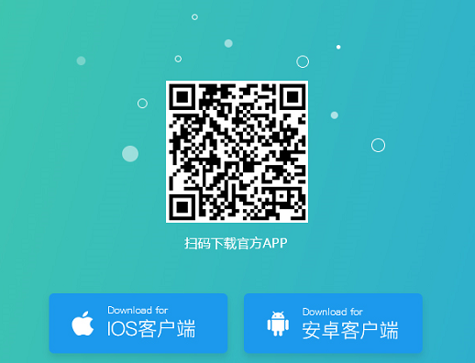
二、登录
账号：身份证号码
密码：身份证号码后六位
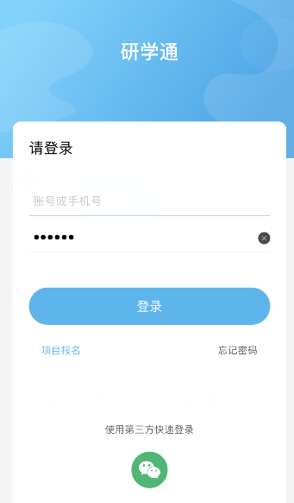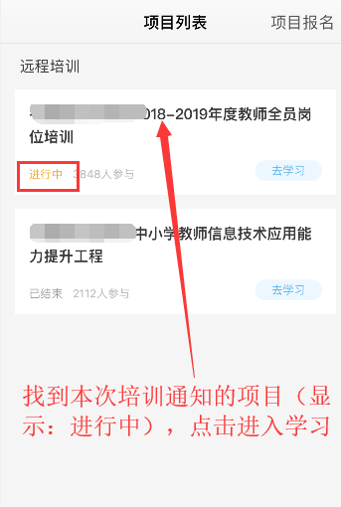
三、培训学习
1.查看公告里
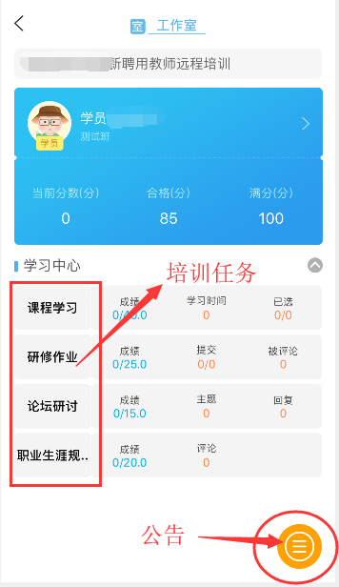

2.课程学习
课程学习——>点击课程进入——>开始学习——>“<”返回键退出学习。
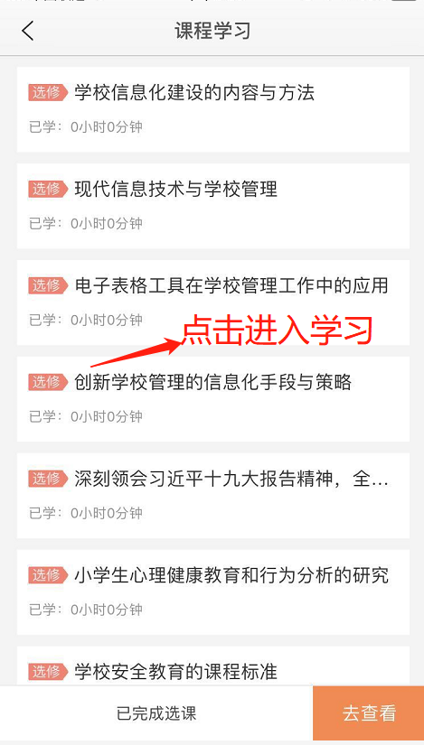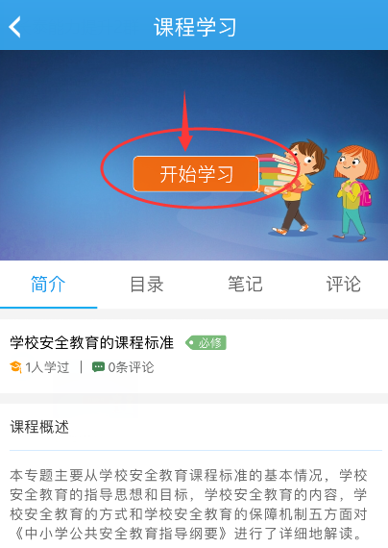
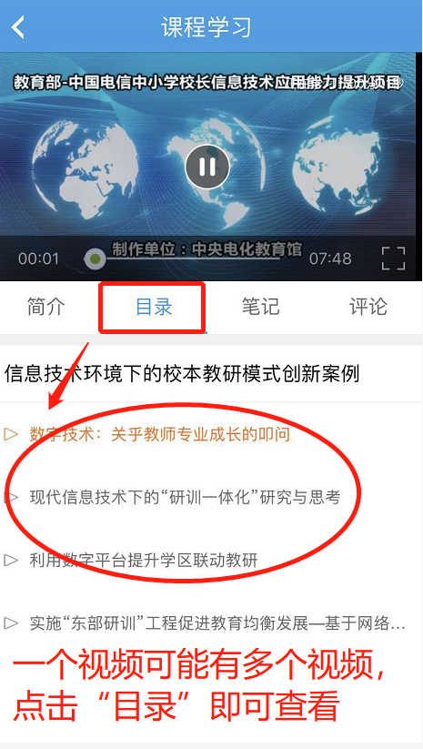

3.关于成绩
平台成绩按时间段更新的，注意统计截止时间，在统计时间后学习的相应成绩，将在下一个时间段更新，一般4小时更新一次
